Nexus
Forebyggende hjemmebesøg - Navigationssedler

Indhold
Planlæg besøg 5
Send brev 6
Tilføj forebyggende notat 9
Lav leveranceregistrering 10
Indsæt opfølgningsdato 11
Læs dokumentation 12
Masseforsendelse af breve 15
Tilføj Indsats – ikke besøg nu 16
Tilføj Indsats 19
Send brev 20
Ja-tak: Planlæg besøg 21
Nej-tak: Indsæt opfølgningsdato 22
Følg op på borgere uden svar 23
Stop indsats 27
Fjern brugere 28
Luk Forløb 29
Genaktiver lukket forløb 30
Opret informationsmøde 33
Send brev til alle 34
Tilføj ydelsen informationsmøde 35
Tilmeld borger til informationsmøde 36
Lav fremmøderegistrering 37

Forebyggende hjemmebesøg
- Ny borger

Opgaver / Navigationssedler

Opgaver - Ny borger
- Find en borger, der ikke er kendt ”i forebyggelse”

- Tilføj grundforløb (kun, hvis borger ikke har grundforløb)
Se navigationsseddel fra introkursus: Tilføj Grundforløb

- Tilføj forløbet Forebyggende hjemmebesøg (kun, hvis borger ikke har forløbet)
Se navigationsseddel fra introkursus: Tilføj Forløb

- Tilknyt dig selv som bruger
Se navigationsseddel fra introkursus: Tilknyt dig som bruger

- Opret et aftalt besøg med indsatsen ”forebyggende hjemmebesøg fra din borgers kalender

- Tilføj ydelsen ”Forebyggende hjemmebesøg”

- Send et brev til borgeren med dato og tidspunkt for besøget

 | Planlæg besøg
Fase | Kommentar |  |  | Tast
Planlæg  ydelse | Åbn Borgerkalender – find dato, til besøget  Kontroller i venstre side af kalenderen ”Bestilte ydelser - Planlagt arbejdsgang”, at der ikke allerede er tilføjet forebyggende hjemmebesøg  Vælg ydelsen ”Forebyggende hjemmebesøg” fra Indsatskataloget (nederste niveau - uden ”sort pil”)  Hold musen på ”Forebyggende hjemmebesøg” og træk ydelsen i kalenderen, hvor besøget skal afvikles.  Udfyld  Besøgstypen skal være ”Forebyggende hjemmebesøg”.  Fjern flueben i ”Gentag”  Vælg den medarbejder der skal foretage besøget.  Vælg Organisation ”Forebyggende hjemmebesøg”  Placer ydelsen på ”Forebyggende hjemmebesøg”  Indtast besøgets forventede varighed  Gem og luk |  |  | 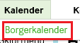  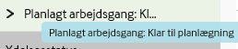  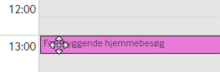
Tilføj ydelsen | Ydelsen åbner sig, og kan tilføjes til borgeren.  Vælg ”Tilføj” for at visitere  Gem og luk – Ydelsen er nu tilføjet borgeren  Foreslået besøgsdato udfyldes automatisk og kan flettes ind et brev  For at komme tilbage til kalenderen;  Vælg ”Luk”  Ydelsen er nu visiteret og planlagt som et besøg i kalenderen. |  |  | 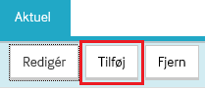
 |  | Send brev
Fase |  | Kommentar | Tast
Vælg overblik |  | Find det overblik, hvorfra du vil oprette et brev
Tilføj brev |  | Vælg ”Tilføj brev”  Vælg hvilken brevskabelon, du vil anvende | 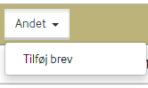  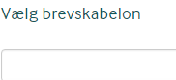
Kontroller oplysninger |  | Kontroller at de * markerede felter er udfyldt korrekt  Placering angiver på hvilket forløb, brevet skal gemmes | 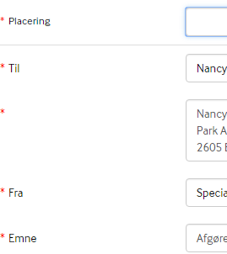
Rediger og tilføj tekst |  | Rediger/tilføj eventuelt tekst i brevet  Hvis der er kodet tekst angivet med < - - >, må du ikke rette i det.
Vedhæft skema/  Dokument |  | Klik på ikonet ”Tilføj filer”  Kun dokumenter, der findes på borgerens forløb kan tilføjes. | 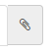
Send |  | Brevet kan sendes via Doc2Mail (tilkøb) eller udskrives.  Brevet vil være synligt på Overblik og under Korrespondance sendt | 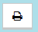

Forebyggende hjemmebesøg
- Dokumentation

Opgaver / Navigationssedler

Opgaver - Dokumentation
- Opret forebyggende notat

- Lav leveranceregistrering

Hvis kommunen har besluttet, at du skal ajourføre Generelle oplysninger:

- Tilføj generelle oplysninger og udfyld et par felter

- Opret en opfølgningsdato om 2 uger. (Normalt om et eller flere år, men for at du efterfølgende kan se et besøg på borgerlisten for genbesøg)

- Find borgerlisten for genbesøg og find din borger herpå.

- Læs data på den borger, du har dokumenteret på

 | Tilføj forebyggende notat
Fase | Kommentar |  | Tast
Find relevant overblik | Vælg borger.  Før musen over ”Overblik” på borger  Vælg ”Dokumentation” - navnet kan være et andet i din kommune.
Tilføj skema | Klik på knappen ”Tilføj” i relevant kasse, hvor kommunens notat til de forebyggende besøg er.  Hvis forebyggende medarbejder skal ajourføre Generelle oplysninger jævnfør Fælles Sprog III tilføjes/opdateres også dette skema.  Udfyld relevante felter.  De * markerede skal udfyldes  Generelt for skemaer:  Placering: Er oftest systemopsat ellers udfyld jævnfør egne retningslinjer  Status: Angiver hvilken status skemaet har. Kan ændres  Tags: Kan vælges fra listen, hvis Tags anvendes  Observationsdato: Udfyldt med dags dato, kan ændres  Peg på ”?” for forklaring  Når skemaet gemmes er der mulighed for at  - Gem som låst (Skemaet kan ikke redigeres)  - Gem som kladde (Skemaet er ikke færdig og kan redigeres)  - Gem som udfyldt (Skemaet er færdigt men kan redigeres)  Skemaet er nu synligt på Overblikket |  | 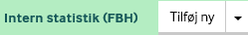  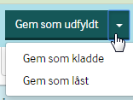
 | Lav leveranceregistrering
Fase | Kommentar | Tast
Find relevant overblik | Vælg borger.  Før musen over ”Overblik” på borger  Vælg ”Dokumentation” - navnet kan være et andet i din kommune.
Tilføj leverance-  registrering | Klik på knappen i relevant kasse  Når besøg er leveret skal skemaet udfyldes.  Udfyld relevante felter.  Dato for leveret besøg anvendes til Danmarks Statistik  Udfyld evt. besøg nr.:  Ikke obligatorisk felt. Besøgsnummer findes ved at tælle antallet af tidligere besøg eller hvis Leveranceregistreringen er sat op, så man kan se nummeret på forrige besøg i overblikket:  Resultat af besøg:  Kun ”Besøg gennemført” overføres til Danmarks Statistik. Om øvrige valgmuligheder anvendes, er en kommunal beslutning. | 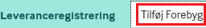  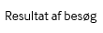  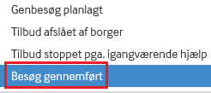  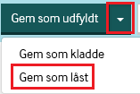
 | Indsæt opfølgningsdato
Fase | Kommentar |  | Tast
Åbn Overblik | Find overblik med ”Indsatser”
Rediger ydelse | Find boks med ”Indsatser”  Klik på ydelsen, der skal opfølgningsdato på  Klik på ”Rediger”  Hvis der ligger flere indsatser, skal du sikre dig, at der kun er én tilføjet indsats, og at det er den indsats, du opretter opfølgning på. |  | 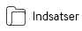  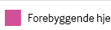  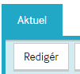
Indsæt opfølgnings-dato | Slet dato i feltet ”Foreslået besøgsdato”  Opfølgningsdato: Den dato, hvor borger skal tilbydes næste besøg.  Klik i datofeltet og kalender vises, eller skriv dato.  Skift måned ved at klikke på pilene.  Når du gemmer og lukker, vises det i Historik til højre, hvad du har gemt.  Opfølgningsdato har betydning for, hvornår borger vises i Borgerlister til planlægning af næste besøg.  - Luk for at komme tilbage til overblik |  | 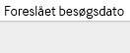  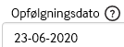
 | Læs dokumentation
Fase | Kommentar |  | Tast
Vælg borger | Find borger |  | 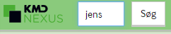
Vælg visning | Hvis det er relevant at orientere sig i øvrig dokumentation kan det – alt efter rettigheder – findes i:  Klik på Overblik – vælg relevant overskrift  Klik på Plan – vælg relevant overskrift  Klik på Data - vælg relevant overskrift – rediger evt. søgekriterier  Din kommune kan have valgt andre navne end vist her.  Klik på tilstandshjulet i Borgerbanneret  For mere information om FS3-dokumentation henvises til FS3-instruktør |  | 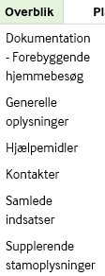  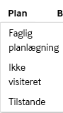  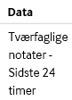  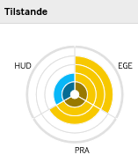

Forebyggende hjemmebesøg
- Masseforsendelse af breve

Opgaver / Navigationssedler

Opgaver – Masseforsendelse af breve
- Find borgere der fylder 75 og send et brev med orientering om tilbuddet om forebyggende hjemmebesøg

En borger svarer, at han først ønsker henvendelse igen om 2 år:

- Tilføj grundforløb, forløb, bruger(e), indsats uden besøg og opret opfølgningsdato om 2 år.

For tilføjelse af forløb og bruger: Se navigationssedler fra Lektion 2, men tilføj indsats: Se navigationsseddel i denne lektion.

 |  | Masseforsendelse af breve
Fase |  | Kommentar |  | Tast
Find nye borgere |  | Vælg i venstremenuen ” Borgere”  Find visning med borgere, der skal have brev  Borgerlisten kan have et andet navn |  | 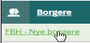
Marker borgere til brev |  | Vælg enkelte eller alle borgere:  A:Sæt flueben ud for de borgere, der skal have brev  Eller  B: Sæt flueben i feltet øverst, derved markeres alle borgere, som er vist på den aktuelle side.  Hvis der er flere borgere, skal følgende gentages for hver side (Der vises max 50 borgere pr side) |  | 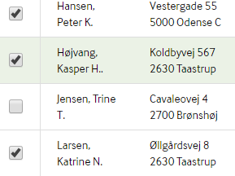  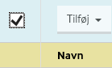
Tilføj brev |  | Vælg ”Tilføj”  Vælg ”Brev”  Søg i søgefeltet det brev, du skal sende  Vælg ”Næste”  Læs teksten igennem, ret/tilføj evt.  Hvis der er kodet tekst angivet med < - - >, må du ikke rette i det. |  | 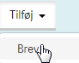
Send brev |  | - Send brev ved at vælge:  - Sende elektronisk via Doc2mail (tilkøb)  eller  - Udskriv til printer (send som alm. post) |  | 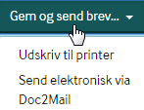
Udskriv |  | Hvis brevene skal udskrives, vælges printerikonet i øverste højre hjørne, - fremkommer ved Mouse over.  Brevene vises først på skærmen  Brevene genfindes under Korrespondance – sendt, da der endnu ikke er oprettet Forebyggende forløb på borgerne. |  | 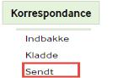
 | Tilføj Indsats – ikke besøg nu
Fase | Kommentar |  | Tast
Find overblik | Åbn Overblik for Forebyggende hjemmebesøg  Din kommune kan have valgt et andet navn
Tilføj Indsats | Find kassen med Indsatser  Kontroller, at der ikke allerede er tilføjet en indsats.  Klik på Indsatser  Vælg ”Tilføj ydelse”  Fold servicekataloget helt ud (Der må ikke være sort pil ud for den ydelse, du vælger)  Marker indsats  Klik på ”Vent, Tilføj”  Udfyld opfølgningsdato |  | 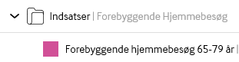  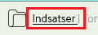  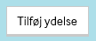  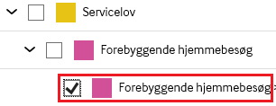  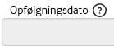

Forebyggende hjemmebesøg
- Brev med foreslået besøgsdato

Opgaver / Navigationssedler

Opgaver - Brev med foreslået besøgsdato
- Find en borger der skal have tilbudt et forebyggende hjemmebesøg

- Læg grundforløb, forløb og bruger på

- Tilføj indsats til forebyggende hjemmebesøg med foreslået besøgsdato

- Send brev til borgeren med dato og tidspunkt for besøget.

Hvis borger takker ja

- Tilføjes ydelsen

- Planlæg besøg i kalenderen

- Tilføj ydelsen på borgeren

Hvis borger takker nej:

- Ret opfølgningsdato

Hvis borger ikke reagerer:

- Følg op jævnfør kommunens retningslinjer

 | Tilføj Indsats
Fase | Kommentar | Tast
Find overblik | Åbn Overblik for Forebyggende hjemmebesøg  Din kommune kan have valgt et andet navn
Tilføj Indsats | Find kassen med Indsatser  Kontroller, om der allerede er tilføjet en indsats. Hvis ikke:  Klik på indsatser  Vælg ”Tilføj ydelse”  Søg og vælg indsats i feltet lige under Indsatskatalog  eller fold servicekataloget helt ud - der må ikke være sort pil ud for den ydelse, du vælger.  Marker indsats  Klik ”Vent, Tilføj”  Udfyld foreslået dato  Hvis du har sendt et brev med foreslået dato og afventer en reaktion fra borger.  Udfyld ikke opfølgningsdato  Når du ikke sætter opfølgningsdato på, kan du udsøge de borgere, der ikke reagerer | 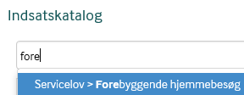  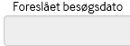
 | Send brev
Fase | Kommentar |  | Tast
Vælg overblik | Find det overblik, hvorfra du vil oprette et brev
Tilføj brev | Vælg ”Tilføj brev”  Vælg brevskabelon med foreslået dato
Kontroller oplysninger | Kontroller at de * markerede felter er udfyldt korrekt  Placering angiver på hvilket forløb, brevet skal gemmes
Rediger og tilføj tekst | Rediger i standardteksten og tilføj eventuelt ny tekst i brevet  Hvis der er kodet tekst angivet med < - - >, må du ikke rette i det.
Vedhæft skema/  Dokument | Klik på ikonet ”Tilføj filer”  Kun dokumenter, der findes på borgerens forløb kan tilføjes.
Send | Brevet kan sendes via Doc2Mail (tilkøb) eller udskrives.  Brevet vil være synligt på Overblik og under Korrespondance sendt
 | Ja-tak: Planlæg besøg
Fase | Kommentar |  | Tast
Åbn Overblik | Find overblik med ”Indsatser”
Rediger ydelse | Find boks med ”Indsatser”  Klik på ydelsen, der venter  Klik på ”Rediger”  Ændr til tilføjet
Planlæg ydelse | Åbn Borgerkalender –  Find den dato, hvor du vil planlægge besøget  Indsatsen ligger nu under ”Bestilte ydelser” – Planlagt arbejdsgang:  Hold musen på ”Forebyggende hjemmebesøg” og træk ydelsen over i kalenderen på den dato og det tidspunkt, besøget skal afvikles.  Besøget åbnes når musen slippes.  Besøgstypen skal være ”Forebyggende hjemmebesøg”.  Fjern flueben i ”Gentag”  Vælg den medarbejder, der skal foretage besøget.  Vælg Organisation ”Forebyggende hjemmebesøg”  Placer ydelsen på forløbet ”Forebyggende hjemmebesøg”  Gem og luk |  | 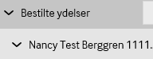  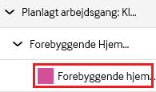
 | Nej-tak: Indsæt opfølgningsdato
Fase | Kommentar |  | Tast
Åbn Overblik | Find overblik med ”Indsatser”
Rediger ydelse | Find boks med ”Indsatser”  Klik på ydelsen, der venter  Klik på ”Rediger”  Ændr til tilføjet  Indsæt opfølgningsdato
Indsæt opfølgnings-dato | Opfølgningsdato: Den dato, hvor du har aftalt næste gang at kontakte borger.  Klik i datofeltet og kalender vises, eller skriv dato.  Hvis borgeren har givet informationer, der er vigtige at vide i forbindelse med næste opfølgning, kan det skrives i feltet ”Beskrivelse”  Luk for at komme tilbage til overblik
 | Følg op på borgere uden svar
Fase | Kommentar |  | Tast
Åbn borgerliste | Denne navigationsseddel anvendes kun, hvis kommunen følger op på borgere, der ikke svarer  Åbn den Borgerliste, der indeholder borgere, som har fået brev og har ydelsen med status ”Venter”.  Din organisation kan have valgt en anden navngivning |  | 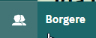  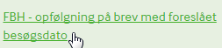
Vælg borger | Vælg den borger, du vil følge op på og kontakt borgeren jævnfør kommunens retningslinjer.  For registrering af det videre forløb; se øvrige navigationssedler afhængigt af kommunens arbejdsgang. |  | 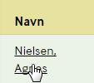

Forebyggende hjemmebesøg
- Afslut forløb

Opgaver / Navigationssedler

Opgaver - Afslut forløb
- Find en borger, der skal afsluttes

- Stop indsatsen ”Forebyggende Hjemmebesøg”

- Fjern brugere fra forløbet ”Forebyggende Hjemmebesøg”

- Luk forløbet ”Forebyggende Hjemmebesøg”

 | Stop indsats
Fase | Kommentar |  |  | Tast
Søg borger | Søg borger  eller  Klik på link til borger fra Borgerliste eller  Aktivitetsliste
Stop indsats | Åbn Overblik  Din organisation kan have valgt et andet navn end vist på billedet  Åbn indsats (Tilføjet eller Venter)  Klik Stop  Indsatsen er nu stoppet. |  |  | 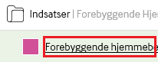  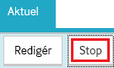  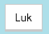
 |  | Fjern brugere
Fase |  | Kommentar | Tast
Søg borger |  | Søg borger  eller  Klik på link til borger fra Borgerliste eller  Aktivitetsliste
Vælg Borger-forløb |  | Før musen over ”Borgerforløb”  Vælg fx ”Aktive Forløb”  Din organisation kan have valgt et andet navn end vist på billedet  Find og åbn forløbet Forebyggende Hjemmebesøg  Peg på en bruger  Klik på pilen  Vælg Fjern | 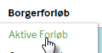  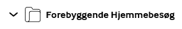  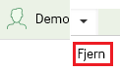
 |  | Luk Forløb
Fase |  | Kommentar | Tast
Søg borger |  | Søg borger  eller  Klik på link til borger fra Borgerliste eller  Aktivitetsliste
Vælg Borger-forløb |  | Peg på ”Borgerforløb”  Vælg fx ”Aktive Forløb”  Din organisation kan have valgt et andet navn end vist på billedet  Find Forløb  Klik på pilen udfor forløbet  Vælg Luk forløb  Hvis borger ikke har andre åbne forløb  Find Grundforløb  Klik på pilen udfor grundforløbet  Vælg Luk forløb | 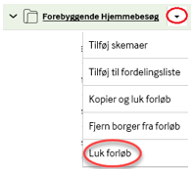

 | Genaktiver lukket forløb
Fase | Kommentar | Tast
Søg borger | Søg borger
Åbn  /Tilføj Forløb | Peg på ”Borgerforløb”  Vælg fx ”Alle Forløb”  Din organisation kan have valgt et andet navn end vist på billedet.  Det er afgørende, at visningen indeholder lukkede forløb.  Hvis en borger skal tilføjes et forløb, som borgeren tidligere har haft, afhænger arbejdsgangen af, om kommunen anvender enkeltsagsprincippet (1 sag/1 forløb) eller samlesags princippet (flere sager/1 forløb)  Enkeltsagsprincip  Tilføj nyt forløb  Se navigationssedlen Tilføj forløb  Samlesagsprincip  Klik på pilen udfor forløbet  Åbn forløbet

Forebyggende hjemmebesøg
- Informationsmøde - Opret, planlæg og fremmøde registrer

Opgaver / Navigationssedler

Opgaver - Informationsmøde

Nedenstående skal kun løses, i det omfang kommunen har besluttet, at lave registrering.

Du har netop sendt brev til en gruppe borgere med tilbud om deltagelse i et informationsmøde. I din kommune skal du registrere de borgere, der ønsker at deltage i informationsmødet, og om de deltog. Du gør derfor nedenstående:

Opret et informationsmøde, hvor flere borgere kan deltage.

To borgere ringer for at takke ja til deltagelse. Ved samme anledning spørger om, hvornår de ønsker at blive kontaktet næste gang

Du vil derfor
- sikre, at der er oprettet grundforløb, forløb og tilknyttet bruger
- tilføje ydelsen - informationsmøde til borgeren
- tilmelde borgeren til informationsmødet
- registrere dato for næste opfølgning på indsatsen forebyggende hjemmebesøg – jf. navigationssedler lektion 3

En borger ringer for at takke nej til deltagelse. Ved samme anledning spørger om, hvornår borgeren ønsker at blive kontaktet næste gang

Du vil derfor
- sikre, at der er oprettet grundforløb, forløb og tilknyttet bruger
- registrere dato for næste opfølgning på indsatsen forebyggende hjemmebesøg – jf. navigationssedler lektion 3

På dato for informationsmødet registrerer du, de fremmødte deltagere.

Du åbner aftalen og ændrer status til ”Deltog” for den ene borger

De borgere, der var tilmeldt, men ikke mødte frem, skal du nu ændre status på

Du åbner aftalen og ændrer status til ”Deltog ikke” for den anden borger

Din kommune indberetter de fremmødte borgere til Danmarks statistik, som modtaget forebyggende hjemmebesøg. Du laver derfor leverance registrering på de fremmødte borgere

 | Opret informationsmøde
Fase | Kommentar | Tast
Åbn  kalender | Peg på ikon for ”Kalender” i venstre menuen.  Vælg team kalender eller egen kalender
Opret fødselsdags-arrangement | Vælg ”Opret aftale med ydelse”. | 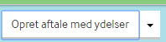
Udfyld aftale | Navn: Skriv kommunens navn for arrangementet  Tidsrum: start- og slutdato/tidspunkt udfyldes.  Skal ikke gentages  Medarbejdere: Den/de medarbejdere, der deltager  Lokale og beskrivelse: Kan udfyldes  Tilladte ydelser: Vælg den ydelse, der skal anvendes  Antal pladser: Max deltagerantal (0 = ubegrænsede pladser)  Organisationsgruppe: Vælg de forebyggende medarbejdere  Felter med * markering skal udfyldes
Gem og luk | Aftalen vises i medarbejder kalender og evt. team/gruppe kalender.  Når borger tilknyttes aftalen, vises aftalen også i borgerens kalender. | 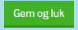

 |  | Send brev til alle
Fase |  | Kommentar |  |  | Tast
Find nye borgere |  | Vælg i venstremenuen ” Borgere”  Find visning med borgere, der skal have brevet til arrangementet.
Marker borgere til brev |  | Sæt flueben i feltet øverst, derved markeres alle borgere, som er vist på den aktuelle side.  Hvis der er flere borgere, skal følgende gentages for hver side (Der vises max 50 borgere pr side)
Tilføj brev |  | Bed systemadministrator om at oprette brev med korrekt dato, før du gør nedenstående.  - Vælg ”Tilføj”  - Vælg ”Brev”  Søg i søgefeltet det brev du skal sende  - Vælg ”Næste”  - Læs teksten igennem, ret/tilføj evt.  Hvis der er kodet tekst angivet med < - - >, må du ikke rette i det.
Send brev |  | Send brev ved at vælge:  - Sende elektronisk via Doc2mail (tilkøb) eller  - Udskriv til printer (send som alm. post)
Udskriv |  | Hvis brevene skal udskrives, vælges printerikonet i højre øverste hjørne, - fremkommer ved Mouse over.  Brevene vises først på skærmen  Brevene genfindes under Korrespondance – sendt, da der endnu ikke er oprettet Forebyggende forløb på borgerne.
 | Tilføj ydelsen informationsmøde
Fase | Kommentar |  |  | Tast
Find overblik | Åbn overblik for Forebyggende hjemmebesøg
Tilføj indsats | Nedenstående gøres kun, hvis borger ønsker at deltage. Husk at sikre, dig at Grundforløb, forløb og bruger er tilknyttet.  Find kassen med Indsatser  Kontroller, at indsatsen til informationsmøde ikke allerede er tilføjet (den skal kun tilføjes en gang)  Klik på Indsatser  Vælg ”Tilføj ydelse”  Fold servicekataloget helt ud (Der må ikke være sort pil ud for den ydelse, du vælger)  Marker ydelsen til informationsmøde.  Klik på Vent  Indsatsen vises i overblikket. |  |  | 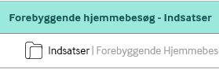  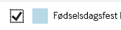
 |  |  | Tilmeld borger til informationsmøde
Fase |  |  | Kommentar |  |  | Tast
Åbn  kalender |  |  | Peg på ikon for ”Kalender” i venstre menuen.  Vælg team kalender eller egen kalender
Find indsatsen |  |  | Søg borgeren  Åbn borgerens indsatser: Klik på den vandrette pil  Find indsatsen til informationsmøde |  |  | 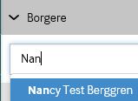
Tilmeld til aftalen |  |  | Klik på pilen ud for indsatsen  Vælg Tilmeld aftale
Vælg aftale |  |  | Vælg det arrangement, som borgeren skal deltage i
Gem |  |  | Aftalen er nu synlig i borgerens kalender, medarbejder kalender og teamkalender.
Registrer som planlagt |  |  | Find indsatses igen  Peg på pilen til højre for indsatsen  Klik på Planlagt
 |  |  | Lav fremmøderegistrering
Fase |  |  | Kommentar |  |  | Tast
Åbn  kalender |  |  | Peg på ikon for ”Kalender” i venstre menuen.  Vælg team kalender eller egen kalender
Åbn aftalen |  |  | Find den dato i kalender, hvor arrangementet er planlagt: Klik på kalender og vælg dato  Klik på aftalen |  |  | 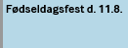
Fremmøde registrer |  |  | Find borger på deltagerlisten og vælg relevant ydelsesstatus:  Deltog/deltog ikke i informationsmøde.  Vær opmærksom på, at vælge den status, der er tiltænkt anvendelse ved disse arrangementer.  Når tidspunkt for arrangementet er passeret, vil status automatisk være ændret fra planlagt til fremmødt.
Find borgere, der ikke takkede ja/nej |  |  | Åbn Borgerlisten, der viser borgere, der har modtaget brevet til arrangementet.  De borgere, hvor der ikke er dato i kolonnen Opfølgningsdato, har du ikke hørt fra.

